Ako sa pripojiť na online hodinu cez mobilné zariadenie
1. 2. 3. 4. 5. 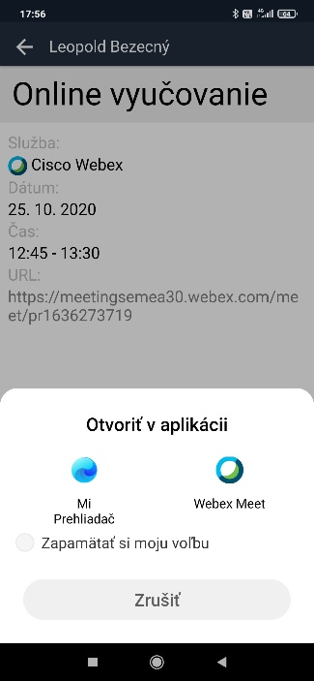 6.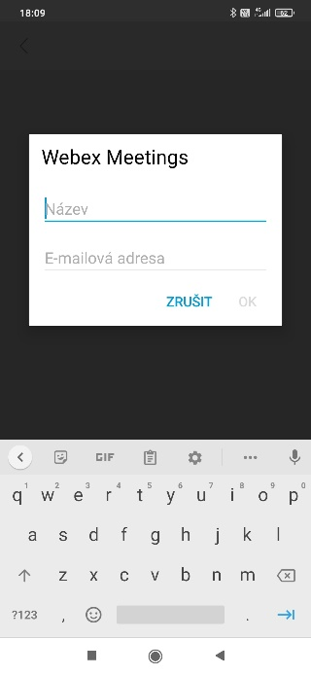
Obrázok č. 1 Prihlásite sa na edupage pod žiackym kontom a zelený pásik vás informuje, že je online hodina. Keď naň kliknete môžete sa pripojiť. Ukáže sa vám obrázok č.4
Obrázok č. 2-4 O online hodinách sa dozviete aj keď kliknete na Rozvrh/ETK. Zelená kamera pri názve hodiny je symbol online hodiny. Keď na ňu kliknete ukáže sa obrázok č.3 a kliknutím na „Online vyučovanie“ sa zobrazí obrázok č. 4. Kliknete na pripojiť.
Obrázok č. 5 Mobilné zariadenie sa vás opýta akú aplikáciu ma spustiť. Vyberte Webex. Aby sa vás to už nepýtalo pri ďalšom pripojení potvrďte svoj výber „Zapamätať si moju voľbu“
Obrázok č. 6 Uveďte svoje meno a priezvisko do okna „Název“. Píšete ho s diakritikou. Do druhého okienka je potrebné uviesť mail. Môžete napísať skutočný mail napr. gmail, ktorý používate v mobile na prihlásenie do Obchod play, alebo môžete si aj vymyslieť. Len musíte dodržať tvar mailu. Vzor pre mail ________@_____ . ______ Na čiary môžete napísať ľubovoľné slová, len nesmiete použiť diakritiku a za bodku dajte známe koncovky sk, com. Teda vymyslený mail by mohol byť najkrajsi@krasa.sk , sport@futbal.com .
Obrázok č. 7 Aplikácia sa vás pýta na spôsob pripojenia zvuku. Vyberte možnosť „Použít Internet pro zvuk“.

7. 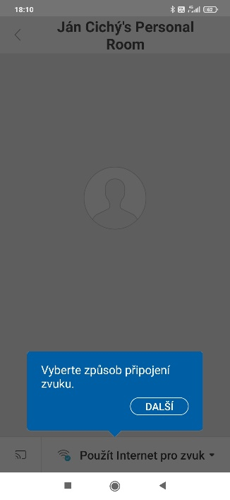 8. 9. 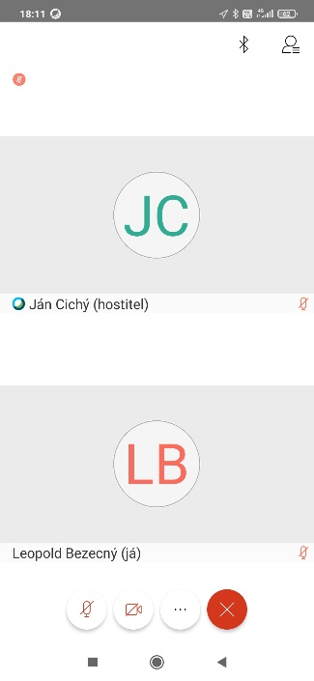 10. 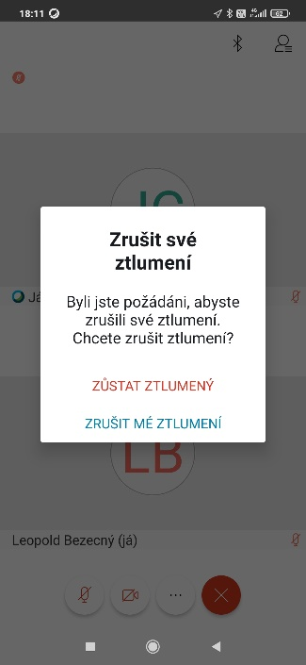

Obrázok č. 8 Kliknete na Pripojit/Join.
Obrázok č. 9 Ste úspešne pripojení.
Obrázok č. 10 Mikrofón bude vám učiteľ cez hodinu vypínať. Ak bude chcieť , aby ste hovorili, tak vám ho zapne. Vy však musíte potvrdiť zapnutie kliknutím na „Zrušiť mé ztlumení/Unmute“. Po potvrdení môžete hovoriť.
Môže sa stať, že aj keď bol zelený pásik, učiteľ ešte nemusel hodinu začať. Treba počkať.

